Использование гидроаккумулирующих агрегатов в энергосистеме Чеченской Республики

И.А. Керимов, М.В. Дебиев, Р.А-М. Магомадов, Х.И. Хамсуркаев

В настоящее время в Чеченской Республике отсутствуют собственные источники электроэнергии. Электроснабжение основано на поставках электроэнергии от электростанций соседних регионов через систему подстанций и линий электропередач, протяженностью до 800 км. Поэтому, одной из стратегических задач развития экономики республики является сокращение импорта энергоносителей. Решение этой задачи возможно посредством активизации применения в сельскохозяйственном производстве республики возобновляемых источников энергии и местных видов топлива [1]. Освоение и эффективное использование возобновляемых источников энергии имеет принципиальное значение, поскольку в ближайшей перспективе именно они представляют реальный потенциал местных топливно-энергетических ресурсов, которые могут быть рационально вовлечены в экономику республики и способствовать повышению энергобезопасности.
Использование возобновляемых источников энергии в последнее время успешно развивается во всем мире (рис. 1) [4].

Рис. 1. Структура мирового уровня энергоресурсов

Возобновляемые источники энергии (ВИЭ) – это энергоресурсы постоянно существующих природных процессов на планете, а также энергоресурсы продуктов жизнедеятельности биоцентров растительного и животного происхождения. Основными преимуществами ВИЭ по сравнению с энергоисточниками на органическом топливе являются практическая неисчерпаемость ресурсов, повсеместное распространение многих из них, отсутствие топливных затрат и выбросов вредных веществ в окружающую среду.
К ВИЭ относятся: гидроэнергия, солнечная, геотермальная, энергия ветра, энергия приливов и отливов, волн, термальный градиент моря, энергия преобразования биомассы, энергия, получаемая в результате сжигания топливной древесины, древесного угля, торфа.
Чеченская Республика, являясь одним из регионов России с уникальными природно-климатическими условиями, имеет большие потенциальные возможности для использования возобновляемых источников энергии.
Одной из проблем энергосистемы является неравномерность потребления электроэнергии по часам суток и по сезонам. В жилых домах (квартирах) по статистическим данным 60% всей потребляемой электроэнергии расходуется в период между 18 и 22 ч. В общем случае жилищно-бытовой суточный график электрической нагрузки имеет ярко выраженный неравномерный характер с существенным ростом нагрузки вечером и часто утром и резким снижением в ночные часы [2].
На рис. 2 приведены характерные графики нагрузок некоторых зданий. За 100% принята максимальная вечерняя нагрузка. Резкопеременный график нагрузки предъявляет особые требования к системе производства и распределения электроэнергии. Они вытекают из соображений, следующих из физической особенности процесса производства электроэнергии. Этот процесс коренным образом отличается от любого другого производственного процесса.

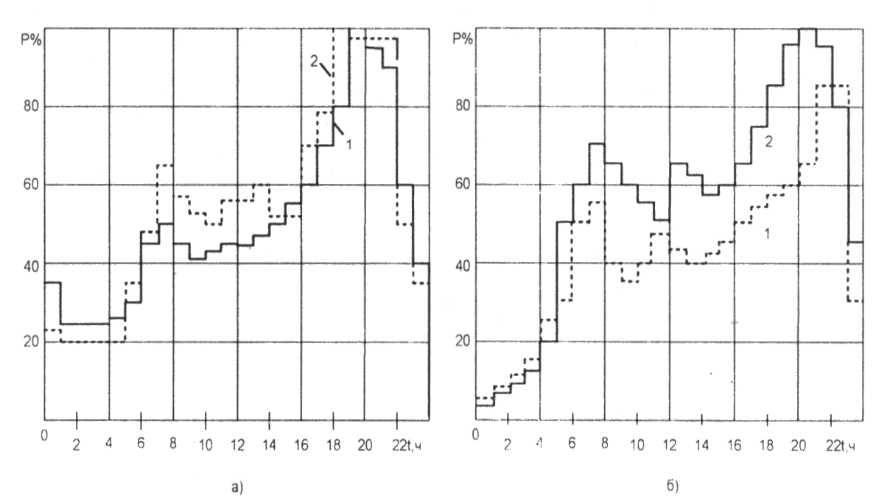

Рис.2.Суточный зимний график нагрузки: а) жилого дома;
1 - с газовыми плитами; 2-с электроплитами- б) двухсменной школы, 1 - с электрифицированным пищеблоком; 2-с газифицированным пищеблоком
В электроэнергетике цикл производства, распределения и потребления электроэнергии осуществляется одновременно. Поэтому, при планировании производства (выработки) электроэнергии необходимо учитывать и режим ее потребления во времени, т. к. работа энергосистемы с переменным графиком выработки электроэнергии приводит электропроизводителя к техническим проблемам, связанные с необходимостью обеспечения соответствия производства электроэнергии и ее потребления, перерасходу первичного топлива, что вовлекает за собой дополнительные расходы генерирующего предприятия и, следовательно, загрязнение экологии. Так, по данным
специалистов топливосжигающие звенья ТЭЦ (ТЭС) средней мощностью ежегодно сжигают 2,7 млн. тонн атмосферного кислорода и выбрасывают в атмосферную среду более 5 млн. тонн вредных газообразных соединений углерода, азота, серы и других вредных веществ [10]. Поэтому задача снижения расхода топлива требует максимально возможного выравнивания графика нагрузки.
В настоящее время в России тепловые электростанции энергосистем вырабатывают до 80% всей электроэнергетики, а отсутствие у ТЭС (ТЭЦ) возможности управления выработкой электроэнергии в точном соответствии с графиком ее потребления требует наличие соответствующих мобильных мощностей.
Существует достаточно много практически реализуемых систем аккумулирования, позволяющих сохранение энергии в виде тепловой, механической или электрической энергии [2].
На рис. 3 приведена классификация наиболее распространенных, аккумулирующих систем, которые более или менее широко применяются на практике. Каждая из них имеет свои достоинства и недостатки, которые делают ее эффективной для конкретной системы электроснабжения.

Аккумулирующие системы
Тепловые
Механические
Электрические
Емкостного типа
(запасания тепла)
Гидравлические
(закачивание воды)
Конденсаторы
Электромагниты
Вода
Чугун
Гранит
Пневматические (сжатие воздуха)
Электролитические аккумуляторы
Фазовый переход
Вода - пар
Глауберова соль
Маховики
(энергия вращения)
Свинцовые
Натриевые
Литиевые
Рис.3 Классификация аккумулирующих систем

Признанными в мировой практике наилучшими являются аккумулирующие системы – гидроаккумулирующие электростанции (ГАЭС) с продолжительностью работы в генераторном режиме до 6 ч/сут.

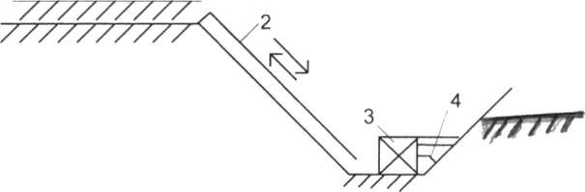

Рис.4.Гидроаккумулирующая электростанция (схема)
1-верхний гидроаккумулирующий бассейн; 2 - напорный водовод;
3-здание электростанции; 4 - нижнее питающее водохранилище

Вкратце, гидротехнические сооружения ГАЭС (рис. 4) состоят из двух бассейнов 1 и 4 расположенных на разных уровнях, и соединительного трубопровода (водовода) 2. В периоды пиков нагрузки вода из верхнего бассейна по трубопроводу подводится к гидроагрегатам ГАЭС, включенным на работу в турбинном (генераторном) режиме; выработанная при этом электроэнергия отдается в сеть энергосистемы, а вода накапливается в нижнем водоеме. Электроэнергия, вырабатываемая недогруженными электростанциями энергосистемы (в основном в ночные часы суток) ГАЭС используется для перекачивания насосами воды из нижнего водоема (бассейна) в верхний, аккумулирующий бассейн. Таким образом, назначение ГАЭС состоит в участии и покрытии пиковой части суточного графика нагрузок и заполнением его провалов.
ГАЭС имеет ряд существенных преимуществ по сравнению с другими электростанциями:
- высокая степень быстродействия, что позволяет использовать ГАЭС в качестве резерва быстрого ввода. Время набора станцией полной нагрузки от состояния покоя в генерирующем режиме составляет 10-60с.;
- не подвержены воздействию сезонных колебаний стока;
- возможность регулирования и поддержания на заданном уровне стандартных величин частоты и напряжения в энергосистеме;
- способность продолжительное время работать в режиме синхронного компенсатора;
Чечня является одним из богатых водными ресурсами регионов Северного Кавказа. Водные ресурсы сосредоточены в реках, озерах, водохранилищах, ледниках и недрах земли. Почти все реки республики носят ярко выраженный горный характер и берут начало на высоких гребнях хребтов из родников и ледников.
В таблице 1 и 2 приведены характеристики основных рек республики, представляющие наибольший интерес для практического использования. Именно на использование этих ресурсов, в первую очередь, должна базироваться развитие гидроэнергетики Чеченской республики.

Таблица 1.
Средний многолетний и среднегодовой сток в контрольном створе
№ | Река | Контрольный  створ | Площадь  водосбора  (кв. км.) | Среднемноголетний  модуль стока  (л/с кВ. км.) | Среднегодовой  модуль-стока  (л/с)
1 | Терек | Хангиш - Юрт | 35 400 | 8, 5 | 8, 67
2 | Терек | Гребенской | 36 100 | 8,11 | 8, 03
3 | Сунжа | Грозный | 4 280 | 9, 45 | 9,7
4 | Аргун | Шатой | 1860 | - | -
5 | Аргун | Дуба - Юрт | 3 190 | - | -
6 | Белка | Гудермес | 1 190 | 3, 41 | 3,4
7 | Фортанга | Бамут | 498 | - | -

Таблица 2
Среднемесячные расходы по основным контрольным створам
№ | Река | Контроль-ный створ | Среднемесячные расходы, куб. м/с
 |  |  | 1 | 2 | 3 | 4 | 5 | 6 | 7 | 8 | 9 | 10 | 11 | 12
1 | Терек | Хангиш - Юрт | 146 | 146 | 175 | 227 | 328 | 500 | 609 | 527 | 349 | 240 | 192 | 166
2 | Терек | Гребенской | 145 | 134 | 1455 | 209,5 | 260 | 4885 | 624 | 670 | 389 | 213,5 | 164 | 155,5
3 | Сунжа | Грозный | 20,1 | 20,5 | 280 | 39,0 | 47,7 | 620 | 53,6 | 39,5 | 34,4 | 30,2 | 26,0 | 22,7
4 | Сунжа | Брагуны | 44,4 | 44,5 | 606 | 84,7 | 144 | 153 | 146 | 108 | 84,1 | 70 | 57,8 | 49,7
5 | Аргун | Шатой | 10,7 | 9,7 | 17 | 18,9 | 39,1 | 568 | 57,1 | 41,9 | 29,9 | 22,8 | 16,5 | 12,7
6 | Аргун | Дуба Юрт | 17 | 16,2 | 195 | 34 | 61,1 | 882 | 97,4 | 76,2 | 51,9 | 37,5 | 26,4 | 20,6
7 | Белка | Бамут | 3,18 | 3,34 | 4,9 | 7,77 | 8,76 | 106 | 7,80 | 6,53 | 5,73 | 4,56 | 3,89 | 3,5
8 | Фортанга | Гудермес | 2,44 | 2,91 | 5,9 | 7,26 | 6,74 | 7,9 | 5,59 | 4,07 | 3,27 | 3,08 | 2,79 | 2,79

К сожалению, к настоящему времени не изучены другие важнейшие энергетические характеристики указанных рек. К ним относятся: потенциальная мощность (кВт), удельная мощность на единицу длины (кВт/км). Всесторонние научные исследования энергетических характеристик рек Чеченской Республики является весьма актуальной задачей специалистов, для того чтобы определить их реальные потенциальные возможности в гидроэлектрообразовании.
Планируемое строительство в Чеченской Республике собственных источников электроэнергии-Аргунского каскада на 3,5 млрд. кВт. ч. и Грозненский ТЭЦ на 4, 5 млрд. кВт. ч. (500 — 600 МВт.) и ввод их в эксплуатацию в 2020 году могут обеспечить республику электроэнергией в лучшем случае на ориентировочно до 8 млрд. кВт. ч. что, к сожалению, не перекрывает дефицита электроэнергии в указанное время, в связи с чем, в первую очередь возникает необходимость разработки и строительства ГАЭС.

Литература

- Елистратов В.В.. Использование возобновляемой энергии: Учебное пособие. СПб.: Изд-во Политехн. ун-та, 2008. – 224с.
- Гидроаккумулирующие электростанции в современной электроэнергетике / В.Ю. Синюгин, В.И. Магрук, В.Г. Родионов. М.: ЭНАС, 2008. 352 с.
- Мариканов Т.К. Научно – техническое и экономическое обеспечение развития малой гидроэнергетики в России (Северный Кавказ). М., 1994 г.
- Асланян Г.С. Молодцов С.Д. Возобновляемые источники энергии на мировой сцене // Энергия, № 3. 1997.
- Безруких П.П. Экономические проблемы нетрадиционной энергетики // Энергия, № 8. 1995.
- Гидроаккумулирующие электростанции, Строительство и эксплуатация Загорской ГАЭС / Н.И. Серебрянникой, В.Г. Родионов и др. М.: Издательство НЦ НАС, 2000.
- Румянцев В.К. Преодолимы ли экологические минусы гидроэнергетики // Энергия, № 11. 1998.
- Сидоренко В.А. Атомная энергетика: прошлое, настоящее, будущие // Энергия, № 11. 1995.
- Держко М.В., Каминский П.В. Режимы работы обратимых гидроагрегатов ГАЭС. Электромашиностроение М., 1976. № 4.
- Муслимов В.Х. Гидроэнергетические ресурсы республики Дагестан. Махачкала, 1992.
- Дебиев М.В., Попов Г.А. Формализация задачи минимизации издержек при поставках тепло и энергоносителей с учетом требований по устойчивости поставок // Сборник трудов международной практической конференции, посвященной 80-летию АГТУ, т.1, Астрахань, 2010. С.132-134.

